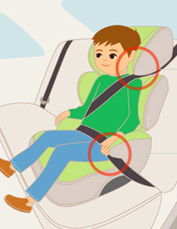

Каждый третий ребёнок, ставший жертвой дорожно-транспортного происшествия, находился в качестве пассажира в автомобиле. Это доказывает, как важно соблюдать следующие правила перевозки детей в автомобиле:

• Пристёгиваться ремнями необходимо абсолютно всем! В том числе и в чужом автомобиле, и при езде на короткие расстояния. Если это правило автоматически выполняется взрослыми, то оно легко войдёт у ребёнка в постоянную привычку.
• Если это возможно, дети должны занимать самые безопасные места в автомобиле: середину или правую часть заднего сиденья, так как с него можно безопасно выйти прямо на тротуар.
• Как водитель или пассажир вы тоже постоянно являете пример для подражания. Не будьте агрессивны по отношению к другим участникам движения, не обрушивайте на них поток проклятий. Вместо этого объясните конкретно, в чём их ошибка. Используйте различные ситуации для объяснения правил дорожного движения, спокойно признавайте и свои собственные ошибки.
• Во время длительных поездок почаще останавливайтесь. Детям необходимо двигаться. Поэтому они будут стараться освободиться от ремней или измотают вам все нервы.
• Прибегайте к альтернативным способам передвижения: автобус, железная дорога, велосипед или ходьба пешком.

Источник: Сайт www.pravdd.ru

